8569Révolution française
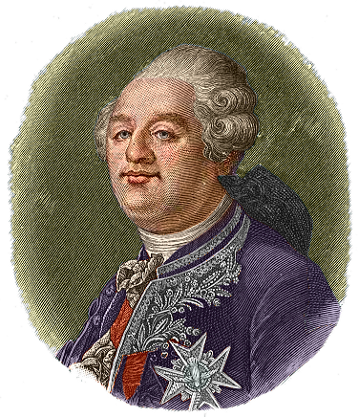
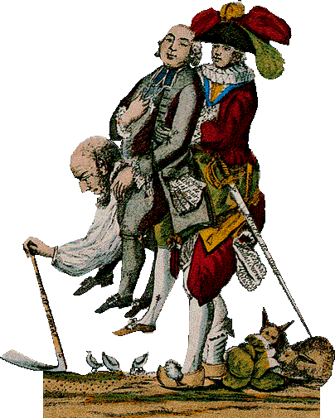
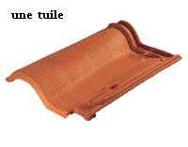
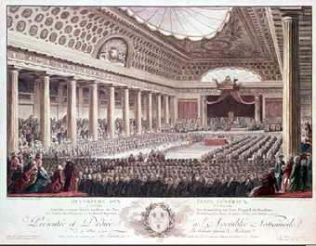
Louis XVI devient roi de France le 10 mai 1774. Il se marie le mercredi 16 mai 1770 à Versailles, avec l’archiduchesse Marie-Antoinette d'Autriche (1755–1793), onzième fille des seize enfants de l'empereur François Ier de Lorraine. La France n’a pas beaucoup d’argent. La France est pauvre. Il y a des guerres et les récoltes sont mauvaises. Les Français ne sont pas contents. Dans la société française il existe trois classes sociales (on appelle ça les trois ordres). Ces trois classes sont les prêtres (=le clergé), les aristocrates, les nobles (=la noblesse) et le tiers-état. Le clergé et la noblesse ne paient pas d’impôts (taxes). Ils ont beaucoup de privilèges. Le 7 juin 1788 les gens protestent dans la ville de Grenoble. On lance des tuiles contre la police. C’est « la journée des tuiles de Grenoble ». Le roi Louis XVI habite au château de Versailles et en mai 1789 les États généraux (les représentants des trois classes sociales) se rencontrent au château de Versailles. Le roi parle devant toutes ces personnes le 5 mai 1789. Le 17 juin 1789, les États généraux prennent le nom d’ « Assemblée nationale ». Le 20 juin, les personnes des États généraux décident de ne pas quitter la salle et de ne pas se séparer avant d’avoir donné une nouvelle constitution à la France. C’est la célèbre « serment du jeu de paume ». Le roi hésite beaucoup. Il ne veut pas accepter tout cela.

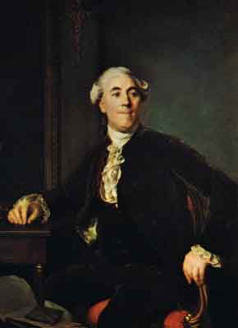
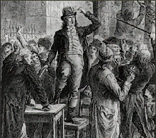
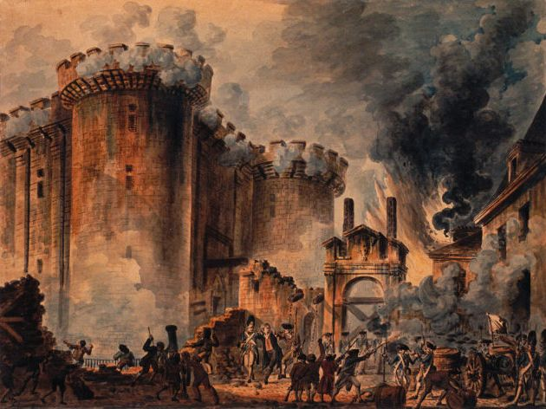
Le ministre des Finances s’appelle Necker et il est un homme très populaire parce qu’il ne veut pas demander plus de taxes aux Français. Mais le 11 juillet 1789 le roi Louis XVI ne veut plus de son ministre. Il perd son travail. Les Français ne sont pas contents. Au coeur de Paris, il y a le Palais Royal. C’est un grand palais avec un beau jardin, construit pour le cardinal Richelieu. Ici il y a beaucoup de café et le jardin est un endroit très populaire à Paris. La police ne peut pas venir ici. Donc, ici on peut discuter librement. Lundi le 13 juillet 1789, Camille Desmoulin est sur une chaise devant le café Foy et il demande aux Français de protester contre le roi, la monarchie et contre les mauvais temps. Et mardi le 14 juillet, beaucoup de personnes marchent sur les Invalides pour prendre des armes et ensuite on continue vers la forteresse de la Bastille. On attaque la forteresse et libère les 7 prisonniers. On tue le gouverneur de la Bastille et puis on détruit toute la forteresse. C’est le vrai début de la révolution.
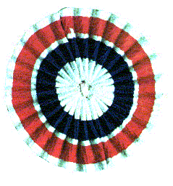
Le 17 juillet Louis XVI demande à Necker de revenir. Le peuple adopte la cocarde tricolore et même le roi porte la cocarde.
Dans la campagne française il y a des rumeurs d’un complot aristocratique et les paysans commencent à attaquer les châteaux. C’est la période de la Grande Peur.

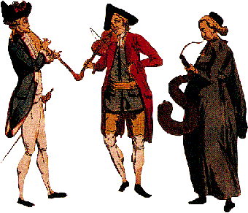
La nuit du 4 août 1789 on supprime tous les privilèges de la noblesse et du clergé mais le roi n’accepte pas cette décision.

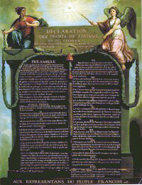
Et le 26 août 1789, l’Assemblée législative proclame la Déclaration des Droits de l'Homme et du Citoyen.

Mais le roi ne veut toujours pas accepter. La France est toujours pauvre. Il n’y a pas assez à manger.
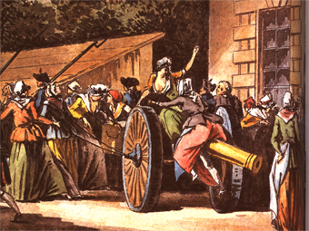

Alors les 5 et 6 octobre 1789 les femmes marchent sur Versailles et on force la famille royale à venir habiter à Paris. C’est la fin de la monarchie en France

Le roi Louis XVI sera guillotiné le 21 janvier 1793 sur la Place de la Révolution (avant la Place Louis XV et aujourd’hui la Place de la Concorde) et sa femme Marie-Antoinette sera guillotinée le 16 octobre 1793.
